## 应用测试指南

#### 应用商店切换：

1.1将debugconfig.txt放入根目录，或push进设备

执行adb shell pm clear com.idealsee.appmanager

1.2 目前测试商店有三个：

* <http://10.0.0.128/> :需要修改数据的，比如更新高版本应用apk，更新应用详情，添加大量应用，都使用此应用地址，对应debugconfig.txt文件中server=1
* <http://test.idealens.com/> :测试付费应用使用此应用地址，临时也可作为更新应用的测试地址，对应debugconfig.txt文件中server=2
* <http://www.idealens.com/> :官方商店，也是通常刷机后直接出现的商店，只能测试下载安装，任何数据都不能改动，对应debugconfig.txt文件中server=0(删除debugconfig.txt文件也可)

#### 后台应用操作

* 1. **后台也对应分为三个后台，六个页面**

普通用户账户自行注册，管理员账号(dengzhijian 123456)

* + - 普通用户界面：<http://10.0.0.128/>

----------> 管理员界面：<http://10.0.0.128/admin/>

* + - 普通用户界面：<http://test.idealens.com/>

----------> 管理员界面：[http://test.idealens.com/admin/](http://10.0.0.128/admin/)

* + - 普通用户界面：<http://www.idealens.com/>

----------> 管理员界面：<http://www.idealens.com/cn/admin/>

**2.2 普通用户界面**

注册为普通用户后，还需要注册为开发者，才能上传应用。

2.2.1 进入应用列表步骤：

点击右上角”开发者” -> 点击右上角”管理中心” -> 点击左方”我的应用管理”

2.2.1.1 上传全新应用:

点击”新增应用” -> 点击”选择.apk文件” -> 根据要求填入应用基本信息并勾选”我同意一下声明” -> 点击”提交审核”，应用上传结束

2.2.1.2 更新现有应用

点击应用列表中已有应用 -> 点击”更新版本”并点击”确认更新” -> 根据要求更新应用基本信息并勾选”我同意一下声明”，如果要更新APK则点击”重新上传” -> 点击”提交审核”，应用更新结束

* 1. **管理员操作界面**

登录管理员账户

* + 1. 通过更新、新上传的应用：

点击”应用管理” -> “应用审核” -> 点击右边“查询”即可看到刚用户上传或更新的应用 -> 点击”审核管理” -> 选择审核通过(付费应用需输入分成比例)

此时应用即可在VR端应用商店查看到

2.2.1 查看上架时间，调整推荐权重，冻结应用

点击”应用管理” -> “线上应用” -> 可查看上架时间，调整权重 -> 点击”管理” -> 点击”冻结应用”，输入原因并点击”保存”

此时应用被冻结，VR端消失

* + 1. 取消冻结

点击”应用管理” -> “人工冻结应用” -> 点击右方”查询” -> 选择解冻应用点击”查看详情” -> 点击“解冻应用”， 输入原因并点击”保存”

此时应用解冻，注意此应用已下架，需要去普通用户界面重新执行上架(与更新操作一致)操作

#### 编公司SDK的APK

* 1. 下载Unity应用并在PC端安装（官方可下载personal免费版）

下载安装时注意勾选：Example Project和Android build support  
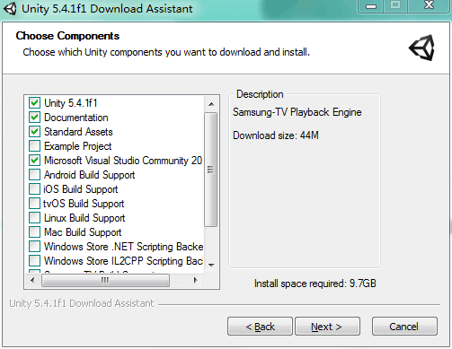

* 1. 安装完成后需要注册账号并新建Project

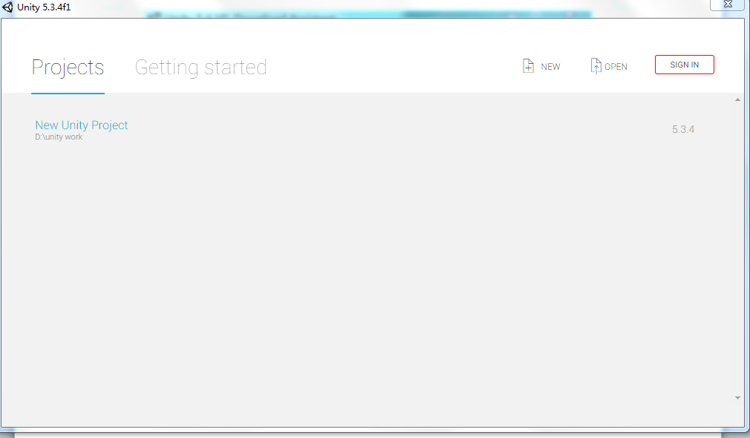

* 1. 点击project，即可进入主界面，此时前往<http://10.0.0.90:8080/pages/viewpage.action?pageId=952712> 下载公司最新IVRsdk

下载解压后，双击已被识别成unity图标的ivrsdk.unitypackage 即可导入公司SDK

(编大包可在Assets目录下新建Resources文件夹，并放入unity可识别的大量图片)

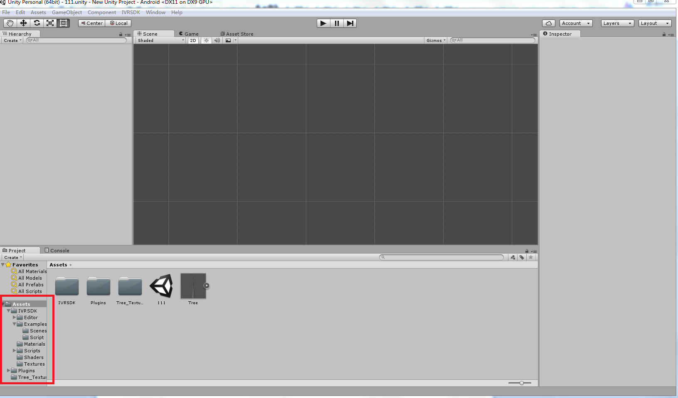

* 1. 配置android apk build环境

点击左上角File，点击build settings, 选择Android，并点击build，

此时会自动开始下载安装android各类环境，此时电脑网络最好处于翻墙状态，当进度条貌似处于卡死状态时，此卡死状态可能超过2小时，最好下班的时候进行安装

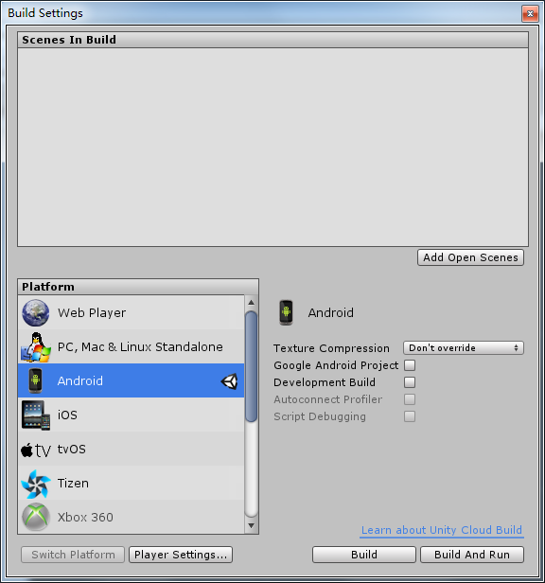

* 1. 应用名称，版本号设置(Player Settings-安卓机器人tab-Other Settings设置)
* 点击Player settings，右侧会显示player settings界面，其中包含重要参数：
* Product Name：比如填写Test111，那么此应用在应用管理就会显示Test111
* Bundle Identifier：比如填写为com.example.test111, 更新应用时此参数不可更改，否则无法上传应用
* Version：比如11.1， 更新下一个版本时改为11.2，这段字符会显示在VR端应用详情中
* Bundle Version Code: 比如11，更新下一个版本时改为12，这个如果不更改，上传应用时就无法识别apk是否已更新

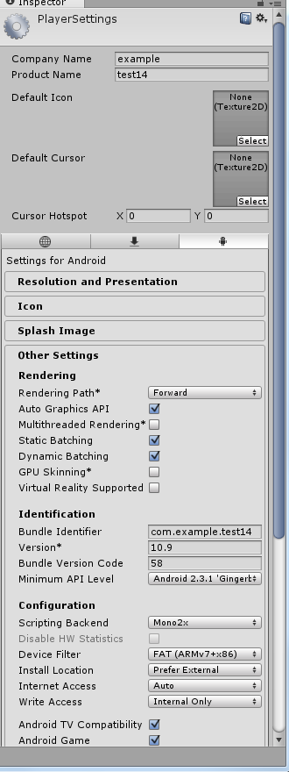

* 1. 打包应用

点击之前Build settings弹窗中的Build会让用户选择存储地址和填写包名

比如填写111.apk,此包名111为应用商店显示名称